**Μοτίβοοοο!** 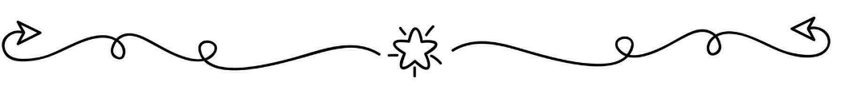

Συμπλήρωσε τα γεωμετρικά μοτίβα σχεδιάζοντας μέσα στα τετράγωνα.

|  |  |  |  |  |  |  |  |
| --- | --- | --- | --- | --- | --- | --- | --- |
|  |  |  |  |  |  |  |  |
|  |  |  |  |  |  |  |  |
|  |  |  |  |  |  |  |  |
|  |  |  |  |  |  |  |  |
|  |  |  |  |  |  |  |  |
| Στην τελευταία γραμμή φτιάξε το δικό σου μοτίβο. | | | | | | | |
|  |  |  |  |  |  |  |  |

Συνέχισε τα παρακάτω μοτίβα:

|  |  |  |  |  |  |
| --- | --- | --- | --- | --- | --- |
| Αποκριάτικη Μάσκα Γυναικεία Μαύρη Ρόμβοι με Πολύχρωμο Glitter < Μάσκες  Διάφορες Γυναικείες | Jumbo | Χειροτεχνίες: Αποκριές |  |  |  |  |
| Αποκριάτικες Μάσκες 2024 | BestPrice.gr | Αποκριάτικη Μάσκα Γυναικεία Μαύρη Ρόμβοι με Πολύχρωμο Glitter < Μάσκες  Διάφορες Γυναικείες | Jumbo |  |  |  |  |
| Χειροτεχνίες: Αποκριές | Αποκριάτικες Μάσκες 2024 | BestPrice.gr | Αποκριάτικη Μάσκα Γυναικεία Μαύρη Ρόμβοι με Πολύχρωμο Glitter < Μάσκες  Διάφορες Γυναικείες | Jumbo |  |  |  |

